How to do - nyt betalingskort
- Hvis du er I tvivl om egenbetalingen er trukket. OBS egenbetaling trækkes 3 dage før event dato
Check Umbraco => Rapporter => Tilmelding =>

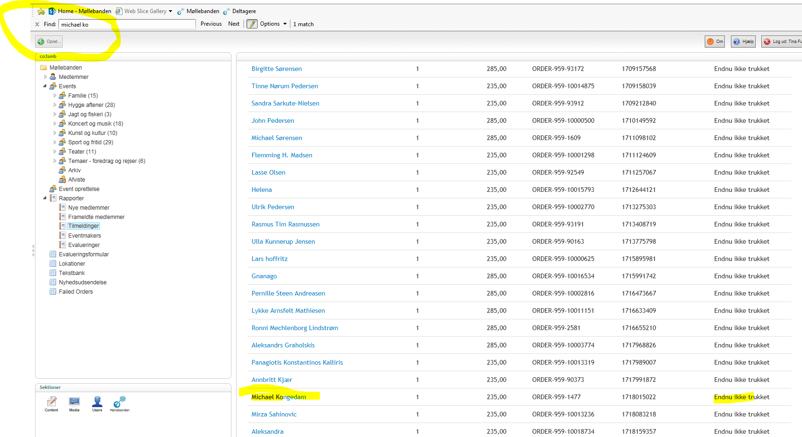

- Hvis pengene endnu ikke er trukket:
Umbraco => Events => Sommerfest => fanen Deltager =>
Slet => vælg rødt kryds

- Slet = > Tilbage til deltagere => vælg tilføj deltager =>
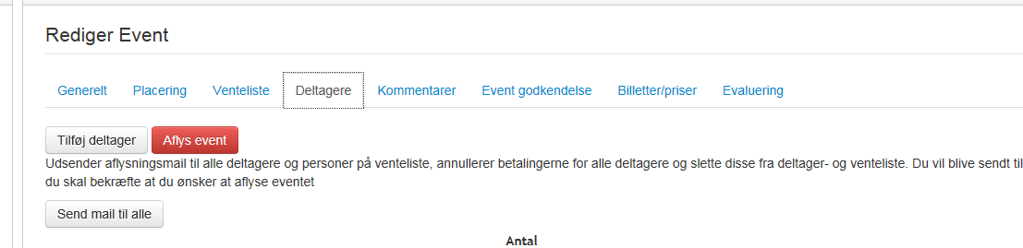

4 Tilføj deltager => Next => Vælg billettype => Finish
Vær OBS hvis der er tilvalg, eks transport, børnealder mv.

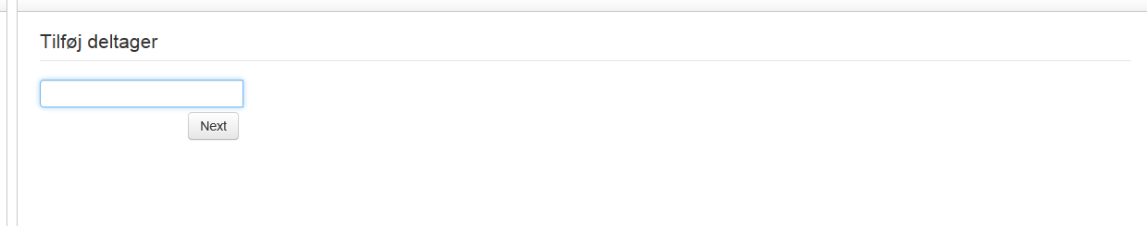

- Next

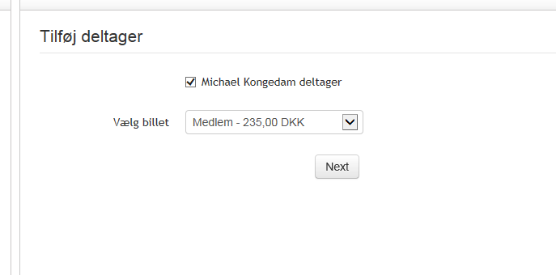

- Next
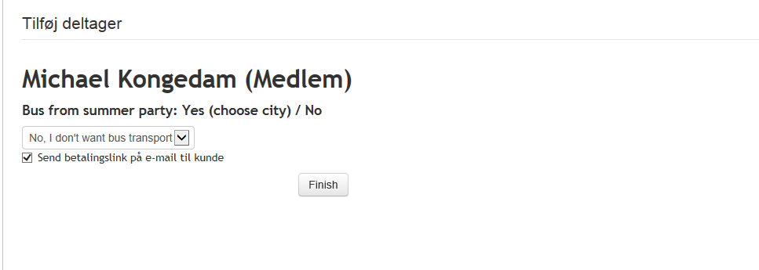

=> Finish

5. Tilføj kommentar under deltagere =>

HUSK at GEM (grøn box)

